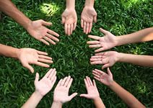
Социальное партнерство в театральной студии «Ералаш»
Сегодня перед школой поставлен социальный заказ на формирование личности ребёнка, которую характеризует не только информированность в различных областях науки, но и коммуникабельность, толерантность, современный тип мышления, ответственность за принятие решений. Поэтому в условиях современного подхода к обучению, воспитанию, развитию и социализации учащегося школы должен выстраивать гармоничные отношения с окружающим миром, адаптироваться к условиям современного общества адекватно социальным, профессиональным, духовно-нравственным ценностям.
На сегодняшний день в студии «Ералаш» сложилась определённая система работы по социальному партнёрству, способствующая созданию для учащихся «социальной ситуации развития». Сотрудничество с каждым учреждением осуществляется в разнообразных формах.
Формы и способы организации совместной деятельности:
- проведение совместных мероприятий (праздников, конкурсов, фестивалей);
- показы спектаклей;
- проведение занятий, бесед, экскурсий;
- совместная реализация социальных проектов и акций.

Индикатором результативности и эффективности работы студии в области социального партнерства служит следующая система показателей:
- повышение результативности участия воспитанников в конкурсах, фестивалях разного уровней;
- удовлетворенность родителей и детей качеством учебно-воспитательной деятельности;
- расширение партнерских отношений;
- благодарственные письма учреждений;
- отзывы учителей и родителей.

Только в тесном контакте с учреждениями и организациями города может быть реализована одна из основных задач образовательной программы театральной студии «Ералаш» - всесторонне личностное развитие детей и их социальная адаптация.

Взаимодействие шоу-группы «Ералаш» с социальными партнерами за 2009-2014 учебный год
Год  Направление  деятельности | 2009-2010 | 2010-2011 | 2011-2012 | 2012-2013 | 2013-2014
 | Формы взаимодействия
Пожилым людям  Центр социального обслуживания населения  «Жемчужина» | Участие в концертной программе «Бабушкам и дедушкам!» посвященной дню пожилого человека | Подготовка мероприятия «Пусть в окно стучится осень, а на сердце-то весна», посвященное дню пожилого человека  Участие в благотворительной акции | Подготовка концертной программы посвященной Дню Матери  «Лучше мамы нет на свете - знают взрослые и дети!» | Участие в концертной программе посвященной  8 Марта, для пожилых людей
Дети с ограниченными физическими возможностями  Центр реабилитации «Радуга Надежды» | Участие в  акции «Три добрых дня для друзей и для себя» в рамках декады инвалидов  Показ спектакля «Кот и лиса» | Показ сказки «Золушка» для детей из реабилитационного центра | Показ сказки «Колобок» для детей  реабилитационного центра | Показ сказки «Муха-Цокотуха» для детей  из реабилитационного центра | Показ сказки «Жадная ежиха», «Теремок»  для детей из реабилитационного центра
Дошкольники  Детские сады «Родничок»  «Колокольчик» | Показ сказки «Теремок» для детей из д/с «Родничок», «Колокольчик» | Показ сказки «Золушка» для детей из д/с «Родничок»  «Колокольчик» | Показ сказки «Колобок» для детей из д/с «Родничок» | Показ сказки «Муха-Цокотуха» для детей из д/с «Родничок» | Показ сказки «Жадная ежиха», «Теремок» для детей из д/с «Родничок»
Шефы МБОУ «Средней школы №3»  Когалымское Управление технологического транспорта (УТТ) | Участие в концертной программе посвященной «Дню Автомобилиста»  Новогодний утренник для детей шефствующего предприятия | Новогодний утренник для детей шефствующего предприятия Когалымское – УТТ  Праздничный концерт для работников шефствующего предприятия «С Днем работников автомобильного транспорта» | Праздничный концерт для работников шефствующего предприятия «С Днем работников автомобильного транспорта»  Праздник «Здравствуй, лето!» посвященный Дню защиты детей, для шефствующего предприятия Когалымское УТТ | Участие в концертной программе посвященной «Дню Автомобилиста» | Участие в концертной программе посвященной «Дню Автомобилиста»
Управление культуры и молодежной политики | Участие в концертной программе «День города»  Участие в городском проекте «День самоуправления» (изготовление социальной рекламы на городские автобусы) | Участие в концертной программе посвященной Международному дню 8 марта  Участие в городской социальной акции «От сердца к сердцу» | Участие в концертной программе посвященной «Дню Защитника Отечества» | Участие в  Городском Фестивале патриотического творчества «Родина моя»  Участие в конкурсной программе «Маленькая фея»  (МЦ «Метро») | Участие в концертной программе посвященной  «Дню учителя»
Киноконцертный комплекс «Янтарь» | Посещение спектаклей, мастер классов, выступление . |  | Посещение спектаклей, мастер классов, выступление |  | Посещение спектаклей, мастер классов.
Телекомпания «Инфосервис» | Освещение в СМИ мероприятий | Освещение в СМИ мероприятий и спектаклей | Освещение в СМИ мероприятий | Освещение в СМИ мероприятий и спектаклей | Освещение в СМИ мероприятий
Предприятия города | Участие в концертной программе посвященной «Дню полиции» | Участие в концертной программе посвященной 360-летию пожарной охраны
Выпускники  студии |  |  |  | Участие в мероприятии «День Защитника Отечества» в качестве жюри | Участие в новогодних утренников для детей начальной школы.

Благодаря расширению сети социальных партнеров удаётся решать приоритетные задачи образовательной сферы:
- повышение качества образования;
- развитие личности;
- социализацию учащихся.
ФОТООТЧЕТ
о взаимодействии шоу-группы «ЕРАЛАШ» с социальными партнерами

Участие в городском мероприятии Встреча с детьми из реабилитационного центра
Посвященному «Дню Победы» «РАДУГА НАДЕЖДЫ»
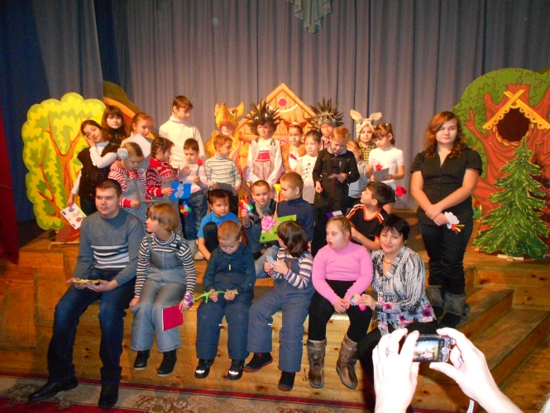
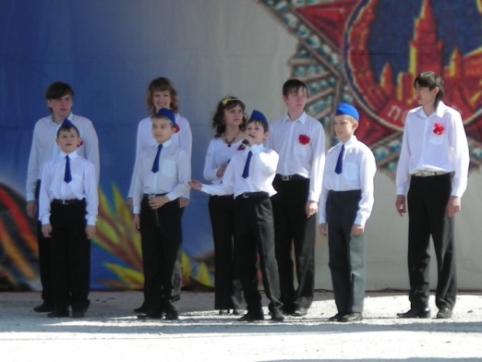

Праздник «Здравствуй, лето!»
посвященный Дню защиты детей для детей Когалымского УТТ
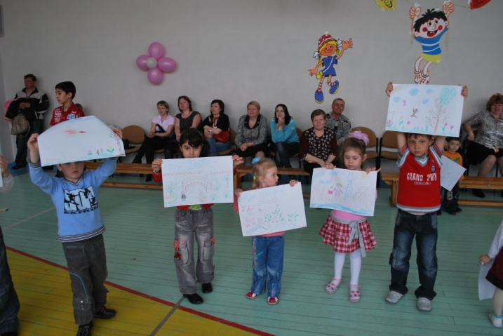
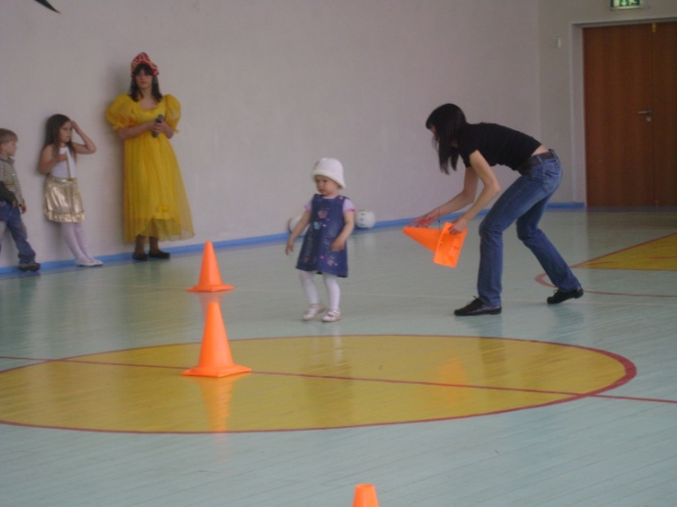
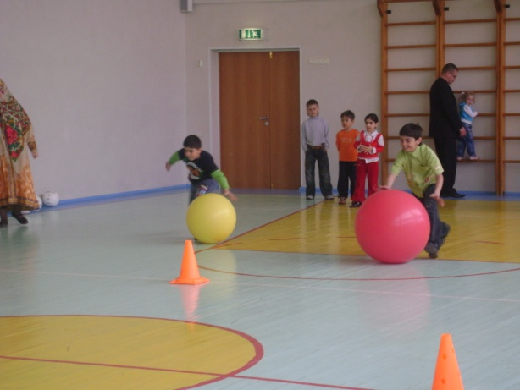

Новогодний праздник для детей шефствующего предприятия Когалымское УТТ
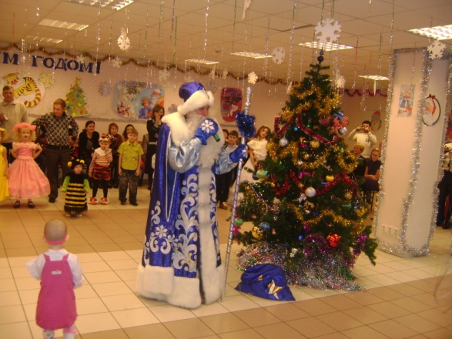
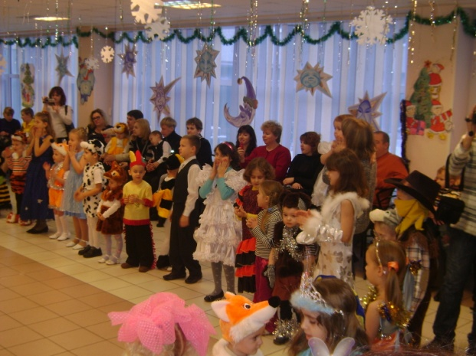

Участие в концертных программах для пожилых людей
Центр социального обслуживания населения «Жемчужина»
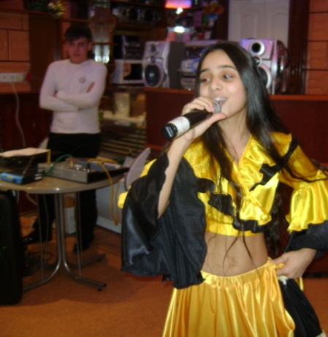
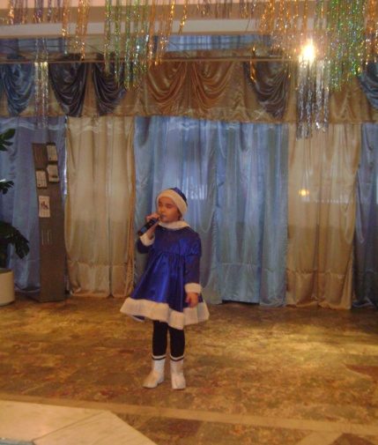
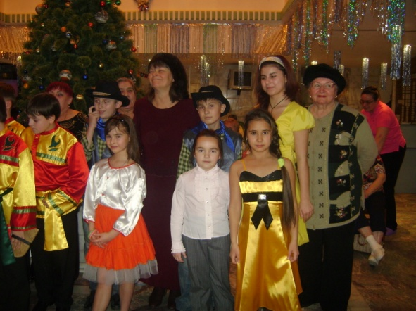

Поздравление шефствующего предприятия Когалымское УТТ Поздравление социальных партнеров
с «Днем работника автомобильного транспорта» с «Днем медицинского работника»

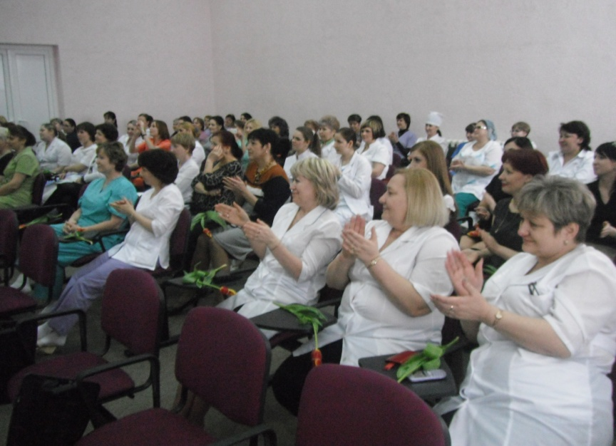
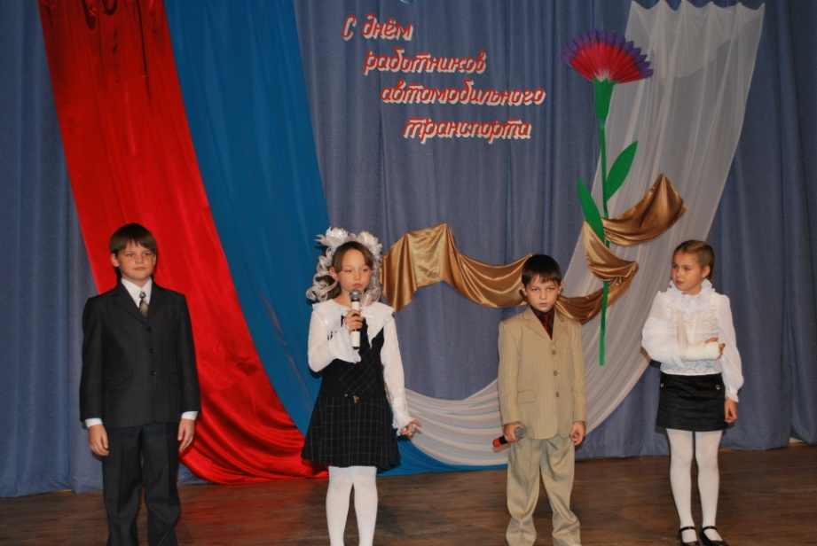

Участие в социальной акции Упраления культуры Участие в городском проекте Управления
«От сердца к сердцу» культуры«День самоуправления»
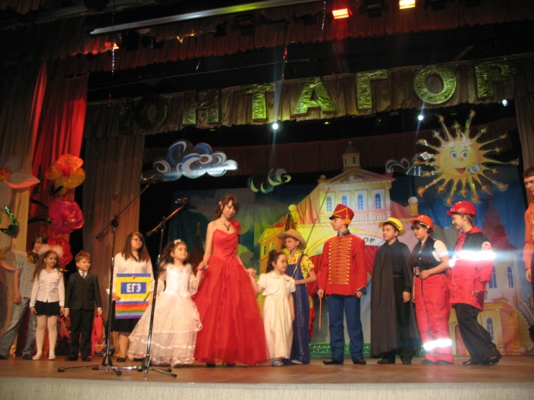
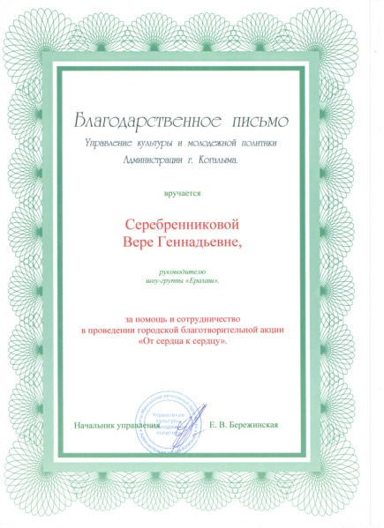

ОРГАНИЗАЦИЯ ЕДИНОГО СОЦИАЛИЗИРУЮЩЕГО
ПРОСТРАНСТВА

Вся наша жизнь – взаимодействие с окружающим миром:
с другими людьми, с группами людей, государственными структурами,
объектами живой и неживой природы и т.д., и т.п.
Если человек не взаимодействует с окружающим миром,
он для мира не существует...

Субъекты социализации | Содержание совместной деятельности | Формируемый социальный опыт
Учреждение образования | Расширение сферы творческой самореализации учащихся с учетом их индивидуальных склонностей и возможностей.  Содействие в формировании социального опыта детей | Опыт художественного творчества, песенного искусства, опыт выступления на сценических площадках; опыт инициации социальных акций и участия в них; опыт делового взаимодействия, проявления милосердия, заботы, поддержки
Управление культуры | Расширение сферы творческой самореализации учащихся с учетом их индивидуальных склонностей и возможностей.  Содействие в формировании социального опыта детей | Опыт связи взаимодействии с представителями различных социальных групп;  Опыт художественного творчества, песенного искусства, опыт выступления на сценических площадках
Киноконцертный комплекс «Янтарь» | Приобщение к богатству классического и современного искусства, воспитание уважения к творчеству исполнителей, развития эстетического кругозора с использование средств театральной педагогики (встреч с создателями спектакля, обсуждений, дискуссий по зрительским впечатлениям). | Опыт восприятия спектакля, кинофильма, музыкального произведения; формирование зрительской культуры; опыт восприятия спектакля (кинофильма) как результата комплексного взаимодействия автора, режиссера, художника, актеров и многообразных служб обеспечивающих рождение сценического произведения
Центр социального обслуживания населения «Жемчужина» | Социальная поддержка людей пожилого возраста, создание условий для формирования у учащихся опыта общения с пожилыми людьми. | Опыт общения с людьми пожилого возраста; опыт помощи, заботы о них; формирование позитивного отношения к старшему поколению в своей семье
Детские сады «Родничок» и «Колокольчик | Взаимодействие с целью совместных мероприятий, | Опыт шефства над детским садом, проявление заботы о младших; опыт применения на практике знаний и умений при проведении игр, праздников, спектаклей для дошкольников.
Центр реабилитации «Радуга надежды» | Социальная поддержка и реабилитация детей, оказавшихся в трудной жизненной ситуации | Опыт общения с детьми из разных социальных групп; опыт моральной и практической поддержки детей, нуждающихся в помощи; опыт шефской работы.
Предприятия и организации города | Профориентационная деятельность. Взаимодействие с целью совместных мероприятий, Расширение сферы творческой самореализации учащихся.  Содействие в формировании социального опыта детей | Опыт связи взаимодействии с представителями различных социальных групп;
СМИ | Расширение информационного поля социализация учащихся; отражение жизни студии | Опыт обсуждения материалов СМИ; опыт участия в телепрограммах.

